**Тема: «Причины и последствия детской агрессии»**

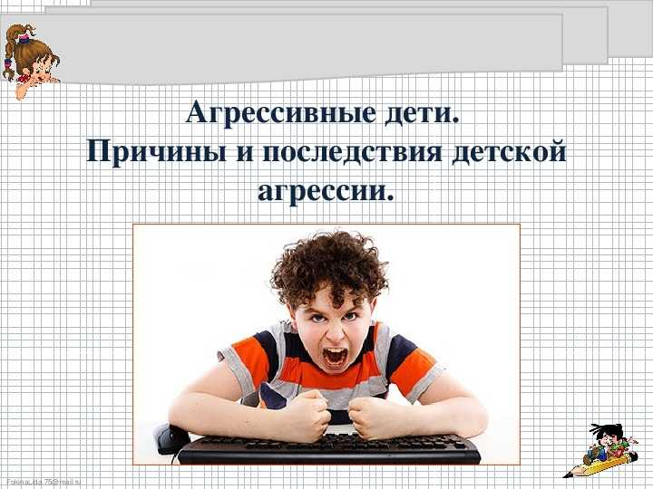

- Причины детской агрессии.

-Родительская власть, ее виды и пути влияния на ребенка.

-Пути преодоления детской агрессии.

Уважаемые мамы и папы, дедушки и бабушки! Тема вашей новой беседы серьезна и трудна. Это тема проявления нашими с вами детьми жестокости и агрессии. К сожалению, эти явления живут среди нас, взрослых, и среди наших детей. Что же это за явление и стоит ли нам о нем говорить? Вы правы, стоит. А раз так, давайте рассмотрим, что собой представляет агрессия и как мы, взрослые, можем помочь детям преодолеть ее.

Что такое агрессия? Агрессия - это поведение, которое причиняет вред предмету или предметам, человеку или группе людей. Агрессия может проявляться физически (ударили) и вербально (нарушение прав другого человека без физического вмешательства).

В психологии различают два вида агрессии**: инструментальную и враждебную**.

**Инструментальная агрессия** проявляется человеком для достижения определенной цели. Она очень часто выражается у маленьких детей (я хочу забрать игрушку, предмет и т.д.). У старших, т.е. у наших с вами детей, больше проявляется **враждебная агрессия**, направленная на то, чтобы причинить человеку боль.

Очень часто агрессию, ее проявление, путают с настойчивостью, напористостью.

**Как вы считаете, это качества равнозначные? Что вас больше обрадует в вашем ребенке: настойчивость или агрессивность? Безусловно, настойчивость.**

Это качество в сравнении с агрессивностью имеет социально приемлемые формы, т.к. не допускает оскорбления, издевательства и т.д.

Уровень агрессивности детей меняется в зависимости от ситуации в большей или меньшей степени, но иногда агрессивность принимает устойчивые формы. Причин для такого поведения много: положение ребенка в коллективе, отношение к нему сверстников, взаимоотношения с учителем и т.д.

**Стойкая агрессивность некоторых детей проявляется в том, что они иначе, чем другие, понимают иногда поведение окружающих, интерпретируя его как враждебное.**

К агрессии больше склонны мальчики. Она входит в мужской стереотип культивируется в семье и средствах массовой информации.

Очень частой причиной детской агрессии является семейная ситуация.

Агрессивное поведение членов семьи в обыденных жизненных ситуациях: крики, ругань, хамство, унижение друг друга, взаимные ‚упреки и оскорбления. Психологи считают, что ребенок проявляет агрессивность в обыденной жизни в несколько раз чаще там, где агрессию взрослых он видел ежедневно и она стала нормой его жизни.

Непоследовательность родителей в обучении детей правилам и нормам поведения. Эта методика воспитания детей отвратительна им, что у детей не формируется нравственный стержень поведения:

сегодня родителям удобно говорить одно, и они навязывают эту линию поведения детям, завтра им удобно говорить другое, и это другое вновь навязывается детям. Это приводит к растерянности, озлоблению, агрессии против родителей и других людей.

В воспитании можно выделить две пары важных признаков, которые позитивно или негативно влияют на формирование детской агрессивности: **расположение и неприятие**.

Чем характеризуется и как влияет на преодоление агрессивности расположение? Семья помогает ребенку:

а) преодолеть трудности;

б) использует в своем арсенале умение слушать ребенка;

в) включает в общение тепло, доброе слово, ласковый взгляд.

Неприятие, наоборот, стимулирует детскую агрессивность. Оно характеризуется

безразличием, устранением от общения, нетерпимостью и властностью, враждебностью к факту существования ребенка. Неприятие ребенка приводит к проявлению такого

заболевания, как детский **госпитализм**. Что это такое? Одиночество, отсутствие желания общаться с родными людьми, отсутствие в семье традиций, обычаев, законов.

Огромное значение в воспитании детей имеет поощрение: словом‚ взглядом, жестом, действием. Очень значимо для человека и наказание, если:

а) оно следует немедленно за проступком;

б) объяснено ребенку;

в) оно суровое, но не жестокое;

г) оно оценивает действия ребенка, а не его человеческие качества. Наказывая ребенка, отец и мать проявляют терпение, спокойствие и выдержку.

**Памятка №1.**

• Постарайтесь сохранить в своей семье атмосферу открытости и доверия.

• Не давайте своему ребенку несбыточных обещаний, не вселяйте в его душу несбыточных надежд.

• Не ставьте своему ребенку каких бы то ни было условий.

• Будьте тактичны в проявлении мер воздействия на ребенка.

• Не наказывайте своего ребенка за то, что позволяете делать себе.

• Не изменяйте своим требованиям по отношению к ребенку в угоду чему-либо.

• Не шантажируйте ребенка своими отношениями друг с другом.

• Не бойтесь поделиться со своим ребенком своими чувствами и слабостями.

• Не ставьте свои отношения с собственным ребенком в зависимости от его учебных успехов.

• Помните, что ребенок — это воплощенная возможность!

• Воспользуйтесь ею так, чтобы эта возможность была реализована в полной мере!

**Памятка №2.**

Уважаемые папы и мамы!

Внимательно прочтите эту памятку! Для этого вооружитесь карандашом и вычеркните те пункты, которые воспитательной системы вашей семьи не касаются. Мысленно представьте лицо своего ребенка, будьте честны перед ним и перед собой! После анализа подумайте над тем, что можно еще изменить. Пока ваш ребенок в 4 классе, еще не поздно!

**Агрессивность ребенка проявляется, если:**

• ребенка бьют;

• над ребенком издеваются;

• над ребенком зло шутят;

• ребенка заставляют испытывать чувство незаслуженного стыда;

• родители заведомо лгут;

• родители пьют и устраивают дебоши;

• родители воспитывают ребенка двойной моралью;

• родители нетребовательны и неавторитетны для своего ребенка;

• родители не умеют любить одинаково своих детей;

• родители ребенку не доверяют;

• родители настраивают ребенка друг против друга;

• родители не общаются со своим ребенком;

• вход в дом закрыт для друзей ребенка;

• родители проявляют по отношению к ребенку мелочную опеку и заботу;

• родители живут своей жизнью, ребенок чувствует, что его не любят.

Для преодоления детской агрессии в своем педагогическом арсенале родители должны иметь: внимание, сочувствие, терпение, требовательность, честность, открытость, обязательность, доброту, ласку, заботу, доверие, сердечность, понимание, чувство юмора, ответственность, такт.

**Итог.**

Подходит к концу наша очередная беседа. Хочется, чтобы она оказалась для вас полезной, вызвала раздумья, желание построить взаимоотношения в своей семье по-новому.

Каждый из нас получает «золотые» правила воспитания, связанные с данной темой собрания:

* Учитесь слушать и слышать своего ребенка.
* Постарайтесь сделать так, чтобы только вы снимали его эмоциональное напряжение.
* Не запрещайте детям выражать отрицательные эмоции.
* Умейте принять и любить его таким, каков он есть.
* Повиновение, послушание и исполнительность будут там, где они предъявляются разумно.
* К агрессивным проявлениям в поведении ребенка приводит агрессивность семьи.